青森県八戸市にバンダイ公式の「ガシャポン®」大型専門店が登場
『ガシャポンバンダイオフィシャルショップ』未来屋書店八戸店
2023年10月26日(木)オープン！
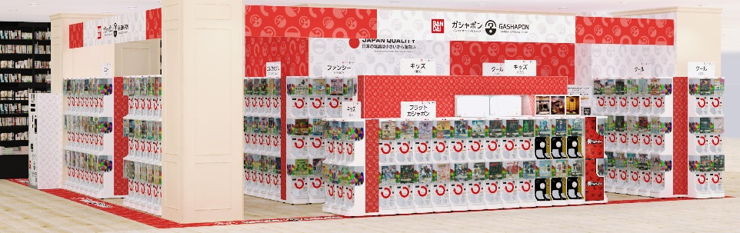
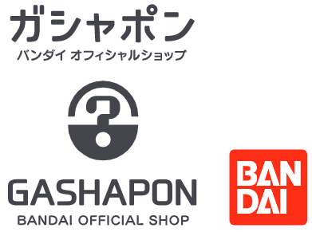

イオングループの株式会社未来屋書店（本社：千葉県美浜区、代表取締役社長：松田裕史 以下、未来屋書店）は、2023年10月26日(木)青森県八戸市ラピア3階、未来屋書店八戸店内に「ガシャポンバンダイオフィシャルショップ」未来屋書店八戸店をオープンいたします。
近年カプセルトイ業界では、大型のカプセルトイ専門店が増加し、身近なエンターテインメントとして多くのお客さまに楽しまれています。当社は株式会社バンダイナムコアミューズメントとの新たな取り組みとして2022年12月にはじめて「ガシャポンバンダイオフィシャルショップ」を未来屋書店内に導入し、今回13店舗目となります。当ショップではバンダイの新商品を全て取りそろえ、ここでしか味わえない「ガシャポン体験」を提供することで、「ガシャポン」の新たな魅力を発信していきます。
また書店ならではのガシャポン体験をお届けするべく、随時お客さまへキャンペーン情報の発信等を行ってまいります。さらにガシャポン売り場、本売り場それぞれで相互総客を目的とした売り場イメージの統一や各種告知も実施していく予定です。

▼『ガシャポンバンダイオフィシャルショップ』の魅力
1：バンダイのカプセルトイ新商品をすべて取りそろえている！
2：オンライン店で購入した商品を店舗にて受け取ることができる！
3：オフィシャルショップならではの「ガシャポン体験」ができる！
※一部店舗対象外の場合もございます。あらかじめご了承ください。

施設概要
施設名称 | ガシャポンバンダイオフィシャルショップ未来屋書店八戸店
所在地 | 青森県八戸市江陽2-14-1 ラピア 3F
営業時間 | 10:00～21:00
施設面積 | 46.5㎡（約14.0坪） | 設置面数 | 300面
公式サイト | https://bandainamco-am.co.jp/others/gashapon-bandai-officialshop/store/hachinohe/
1：バンダイのカプセルトイ新商品をすべて取りそろえている！
バンダイのカプセルトイ新商品をすべて取りそろえ、豊富な商品ラインアップを展開。また『ガシャポンバンダイオフィシャルショップ』公式WEBサイトから商品の販売状況をリアルタイムで検索することができます。
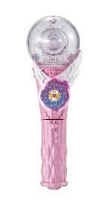 | 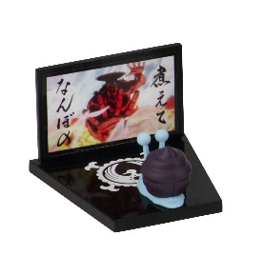 | 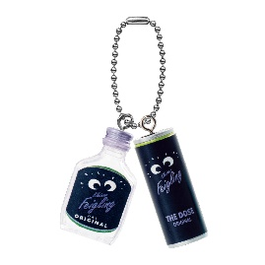
ひろがるスカイ！プリキュア  なりきりプリキュア4 | ワンピース 映像電伝虫 名場面プロジェクターフィギュアコレクション02  ～煮えてなんぼのおでんに候～ | クライナー ミニチュアチャームコレクション
『ひろがるスカイ！プリキュア』に登場するおもちゃやキャラクターを模したなりきりプリキュアシリーズ第4弾♪  手紙が書けるかわいいメモもラインアップ♪  価格：300円/1回(全7種)  ©ABC-A・東映アニメーション | ワンピースの名場面をモチーフにしたアイテムの第2弾！アニメ放送中の「ワノ国編」の名場面です！  価格：300円/1回(全8種)  ©尾田栄一郎／集英社・フジテレビ・東映アニメーション | SNS映えもばっちり！ヒトを彩るドイツ生まれのお酒クライナーがミニチュアになって登場！黒いシルエットの正体は…？シークレットを当ててミニボトルをかわいく飾ってね！  価格：300円/1回(全5種)  © 2017 Kleiner Feigling | Genießen mit Verantwortung. © 2017 株式会社シトラム（Cʼtraum inc.）

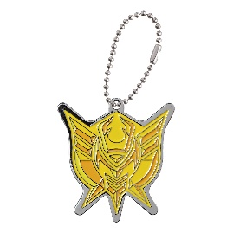 | 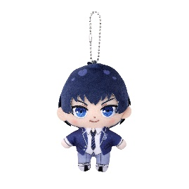 | 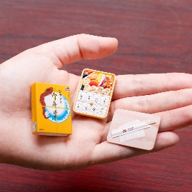
王様戦隊キングオージャー メタルスイング | ブルーロック ぷにとっぷ♡  カプセルぬいぐるみこれくしょん3 | 崎陽軒 ミニチュアコレクション
キングオージャーのメタルスイングが登場！各国のエンブレムのほか、キングオージャーのマークや大人気の「もっふん」もラインアップ！  価格：400円/1回(全7種)  ©テレビ朝日・東映AG・東映 | TVアニメ『ブルーロック』より、「カプセルぬいぐるみこれくしょん」第3弾が登場！今回は制服でせいぞろい！  持ち運びやすい約12cmサイズのぬいぐるみ！  頭にハートが入ったオリジナルデザイン「ぷにとっぷ♡」シリーズです。  価格：800円/1回(全6種)  ©金城宗幸・ノ村優介・講談社／「ブルーロック」製作委員会 | 崎陽軒のシウマイやお弁当がリアルに再現されたミニチュアコレクションが新登場！  価格：400円/1回(全6種)  ©崎陽軒

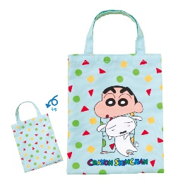 | 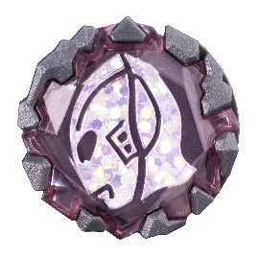 | 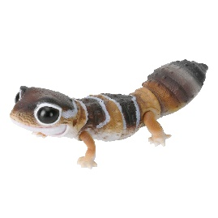
クレヨンしんちゃん グッズコレクション | ウルトラマンブレーザー GP  ブレーザーストーン03 | いきもの大図鑑レプティ  ニシアフリカトカゲモドキ
クレヨンしんちゃんがグッズコレクションになって登場！かわいいアートのトートやポーチ・マスキングテープで日常を楽しくしよう！  価格：300円/1回(全5種)  ©臼井儀人／双葉社・シンエイ・テレビ朝日・ADK | ウルトラマンブレーザー玩具連動アイテム「ブレーザーストーン」の第3弾！  価格：300円/1回(全8種)  ©円谷プロ ウルトラマンブレーザー製作委員会・テレビ東京 | レプティシリーズに黒い目がかわいいニシアフリカトカゲモドキが登場！レオパードゲッコーと異なるかわいさを新規造形にて再現しました。  価格：500円/1回(全5種)  ©BANDAI
2：オンライン店で購入した商品を店舗にて受け取ることができる！
欲しい商品を確実に手に入れたいお客さまや、すぐに店舗へ足を運ぶことが難しいお客さまのために、バンダイナムコアミューズメントが運営する公式通販サイト「ガシャポンバンダイオフィシャルショップオンライン店」にて購入された商品を、店内のカウンターで受け取ることができます。
※店舗受け取りサービスは、後日開始予定です。

3：オフィシャルショップならではの「ガシャポン体験」ができる！
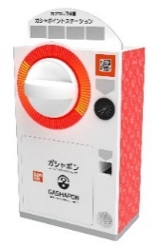
「ガシャっと回してポンと出る」がブランド名の由来となっている「ガシャポン」の醍醐味である“ハンドル操作”が体感できる空カプセル回収ボックス「ガシャポイントステーション」(右記イメージ図)や、注目商品を展示するショーケースなどお客さまが楽しめる仕掛けを用意しています。そのほか、購入キャンペーンやお客さま参加型イベントの実施など、バンダイナムコグループならではのエンターテインメントあふれるサービスを提供します。

『ガシャポンバンダイオフィシャルショップ』未来屋書店八戸店 オープン記念キャンペーン開催！
10月26日(木)～10月28日(土)開催！「X（旧ツイッター）フォロー」＆「空カプセル3個回収キャンペーン」
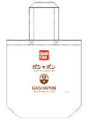
▲オリジナルエコバッグ
▼ツイッターフォローキャンペーン
店頭にてX（旧ツイッター）アカウント「ガシャポンバンダイオフィシャルショップ
未来屋書店八戸店」（ @GBO_hachinohe ）をフォローした画面をスタッフへ提示すると
「オリジナルエコバッグ」プレゼント！！

▼空カプセル3個回収キャンペーン
ナムコアプリと連動して空カプセル3個を「ガシャポイントステーション」へ入れると
「オリジナルステッカー」をプレゼント！
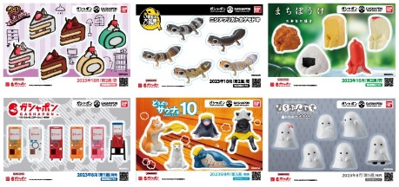
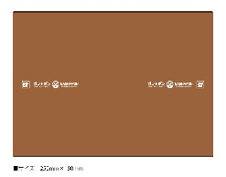
▲オリジナルブックカバー
さらに！書店内で展開するガシャポンバンダイオフィシャル
ショップでしか入手できないコミック本サイズの「オリジナル
ブックカバー」がその場で当たるキャンペーンを実施！
各日20名さまに当たります。
▲オリジナルステッカー(全6種)

↓ナムコアプリのダウンロードはこちら
https://bandainamco-am.co.jp/others/gashapon-bandai-officialshop/app/

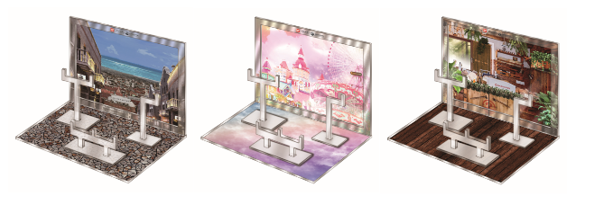
▲おうちでガシャ撮り(全1種)
※付属背景(全3種)

■「ガシャポンバンダイオフィシャルショップ未来屋書店八戸店」
【住所】 〒031-0801 青森県八戸市江陽2-14-1 ラピア 3F
【電話番号】 0178-73-3560
【営業時間】 10:00～21:00
詳しくは公式HPをご覧ください。
https://bandainamco-am.co.jp/others/gashapon-bandai-officialshop/store/hachinohe/

■会社概要
【社名】 株式会社未来屋書店
【本社】 千葉県千葉市美浜区中瀬1-5-1イオンタワー9F
【電話番号】 043-298-1021（代表）
【設立】 1985年12月24日
【資本金】 1億円（イオン（株）100％出資）
【代表取締役社長】 松田 裕史（まつだ ゆうじ）
【事業内容】 書籍・雑誌の販売／文具・雑貨の販売／コワーキングスペースの運営

■本件に関するお問い合わせ先
株式会社 未来屋書店
千葉県千葉市美浜区中瀬1-5-1イオンタワー9F
e-mail : Press@miraiyashoten.co.jp
公式ホームページ : https://www.miraiyashoten.co.jp

